|  |  |  |
| --- | --- | --- |
| **Nom :**  **Prénom :** | **Devoir Maison n°1** | **Note :** |

* *Toute trace de recherche, même incomplète, ou d'initiative même non fructueuse, sera prise en compte dans la notation.*
* *L’exercice 1 doit être fait sur une autre feuille.*

**Exercice 1**

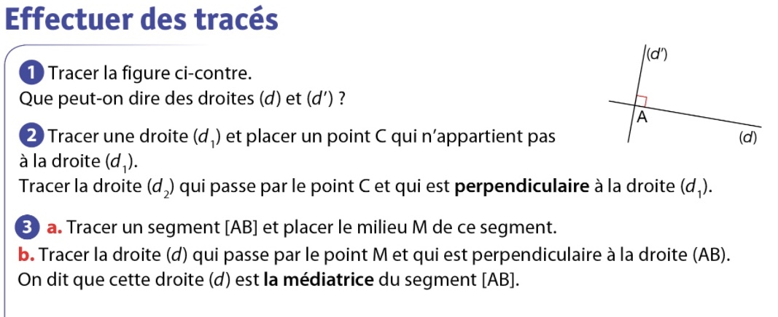

**Exercice 2**

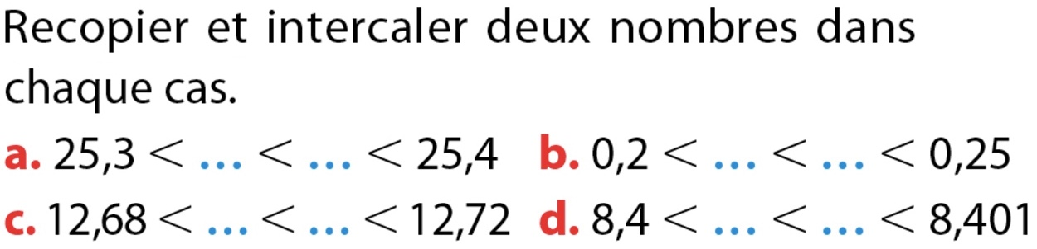

**Exercice 3**

